Benvinguts a tots els nens i nenes que heu vingut de diferents llocs del món per passar 15 dies amb nosaltres i poder conèixer una mica més el nostre país!!!!!
Primer de tot el que farem serà un recorregut per cada una de les capitals de província catalanes i visitarem algun dels seus importants llocs turístics.
Les quatre capitals de província són, Girona, Barcelona, Tarragona i Lleida.
Pel que fa a Girona, un dels monuments més importants que visitarem és la Catedral, també els banys àrabs, i les cases de l’Onyar, així com també el Passeig de la Muralla.
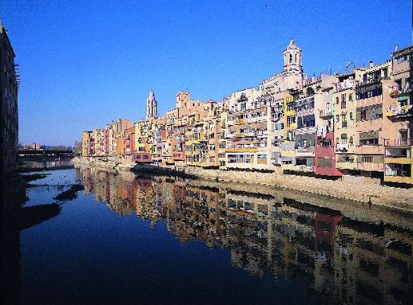
Pel que fa a Museus visitaríem el Museu del Cinema de Girona.

Aquesta és una imatge típica de la ciutat de Girona.

